T.C.

MENDERES KAYMAKAMLIĞI

KÜNER KÖYÜ ŞEHİT BİNBAŞI ERCAN

İLKOKULU MÜDÜRLÜĞÜ
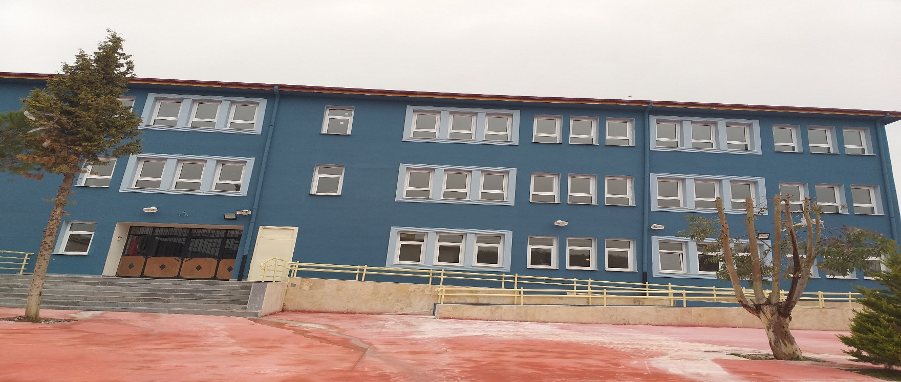
2019-2023
STRATEJİK PLANI
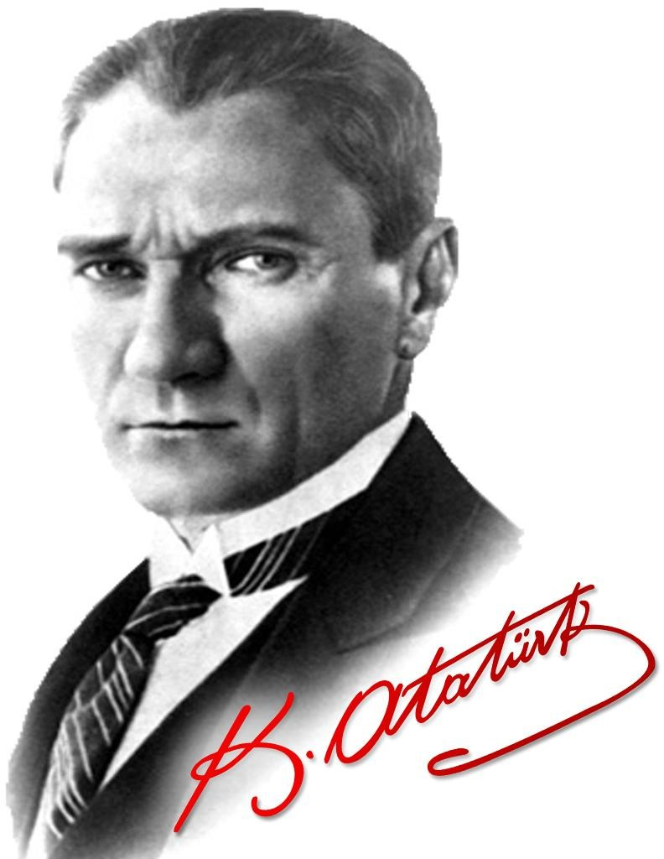

“Çalışmadan, yorulmadan, üretmeden, rahat yaşamak isteyen toplumlar, önce haysiyetlerini, sonra hürriyetlerini ve daha sonrada istiklal ve istikballerini kaybederler”.
Mustafa Kemal ATATÜRK
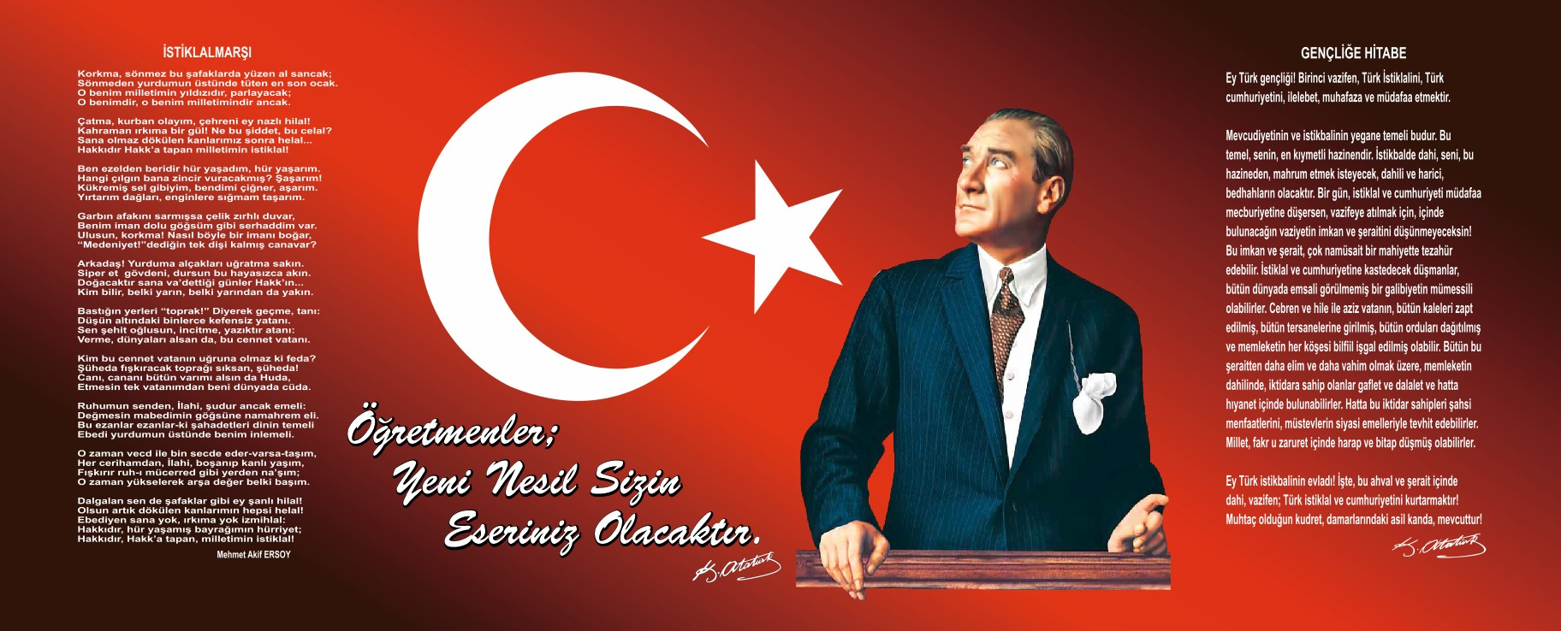

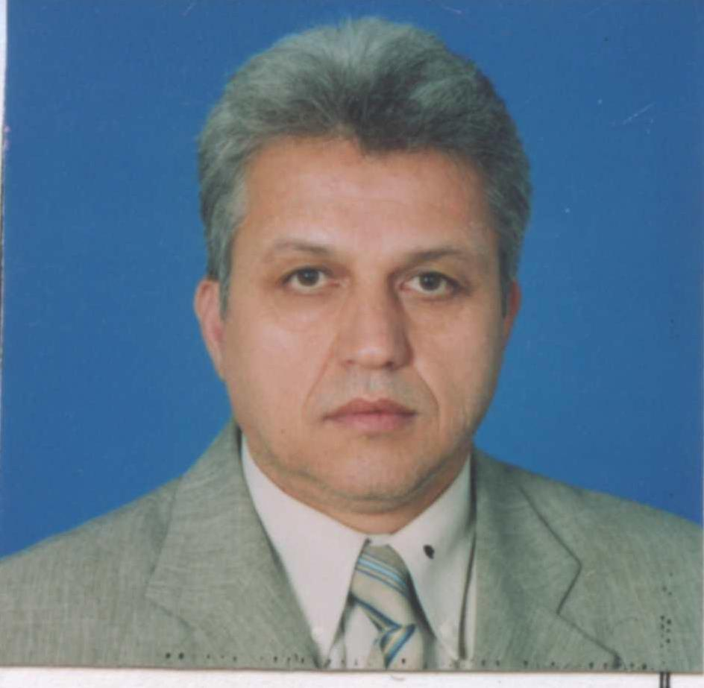
SUNUŞ
Çağımız dünyasında her alanda yaşanan hızlı gelişmelere paralel olarak eğitimin amaçlarında, yöntemlerinde ve işlevlerinde de değişimin olması vazgeçilmez, ertelenmez ve kaçınılmaz bir zorunluluk haline gelmiştir. Eğitimin her safhasında sürekli gelişime açık, nitelikli insan yetiştirme hedefine ulaşılabilmesi; belli bir planlamayı gerektirmektedir.
Milli Eğitim Bakanlığı birimlerinin hazırlamış olduğu stratejik planlama ile izlenebilir, ölçülebilir ve geliştirilebilir çalışmaların uygulamaya konulması daha da mümkün hale gelecektir. Eğitim sisteminde planlı şekilde gerçekleştirilecek atılımlar; ülke bazında planlı bir gelişmenin ve başarmanın da yolunu açacaktır.
Eğitim ve öğretim alanında mevcut değerlerimizin bilgisel kazanımlarla kaynaştırılması; ülkemizin ekonomik, sosyal, kültürel yönlerden gelişimine önemli ölçüde katkı sağlayacağı inancını taşımaktayız. Stratejik planlama, kamu kurumlarının varlığını daha etkili bir biçimde sürdürebilmesi ve kamu yönetiminin daha etkin, verimli, değişim ve yeniliklere açık bir yapıya kavuşturulabilmesi için temel bir araç niteliği taşımaktadır.
Bu anlamda, 2019-2023 dönemi stratejik planının; belirlenmiş aksaklıkların çözüme kavuşturulmasını ve çağdaş eğitim ve öğretim uygulamalarının bilimsel yönleriyle başarıyla yürütülmesini sağlayacağı inancını taşımaktayız. Bu çalışmayı planlı kalkınmanın bir gereği olarak görüyor; planın hazırlanmasında emeği geçen tüm paydaşlara teşekkür ediyor, İlçemiz, İlimiz ve Ülkemiz eğitim sistemine hayırlı olmasını diliyorum.

Ender AKBAŞ
Okul Müdürü

İçindekiler
SUNUŞ 3
İÇINDEKILER 4
BÖLÜM I: GİRİŞ VE PLAN HAZIRLIK SÜRECİ 5
BÖLÜM II: DURUM ANALİZİ 6
Okulun Kısa Tanıtımı * 6
Okulun Mevcut Durumu: Temel İstatistikler 7
PAYDAŞ ANALİZİ 12
GZFT (Güçlü, Zayıf, Fırsat, Tehdit) Analizi 14
Gelişim ve Sorun Alanları 16
BÖLÜM III: MİSYON, VİZYON VE TEMEL DEĞERLER 19
MİSYONUMUZ * 19
VİZYONUMUZ * 19
TEMEL DEĞERLERİMİZ * 19
BÖLÜM IV: AMAÇ, HEDEF VE EYLEMLER 21
TEMA I: EĞİTİM VE ÖĞRETİME ERİŞİM 21
TEMA II: EĞİTİM VE ÖĞRETİMDE KALİTENİN ARTIRILMASI 24
TEMA III: KURUMSAL KAPASİTE 28
V. BÖLÜM: MALİYETLENDİRME 32
EKLER: 34

BÖLÜM I:
GİRİŞ ve PLAN HAZIRLIK SÜRECİ
5018 sayılı Kamu Mali Yönetimi ve Kontrol Kanunu, bütçe kaynaklarının etkili, ekonomik, verimli ve hesap verebilir şekilde kullanılması gerektiğini ilke edinmiştir.
Stratejik plan, bilindiği üzere 5018 sayılı Kanun içerisinde yer alan en önemli alanlardan biridir. Bu planlar aracılığıyla, kurumların beş yıllık misyon ve vizyonları ile amaç, hedef ve faaliyetlerine ilişkin farkındalık oluşmaktadır.
Stratejik Planlama Ekibi ve Strateji Geliştirme Kurulu ile birlikte birimlerde oluşturulan Birim Stratejik Plan Hazırlık Ekipleri ve dış paydaşlar da planlama çalışmalarına dâhil edilmek suretiyle geniş kapsamlı bir çalışma grubu oluşturulmuş ve bu sayede kurum kültürü açısından bir kalite standardı yakalanmıştır.
Küner Şehit Binbaşı Ercan İlkokulu Müdürlüğü 2019-2023 dönemini kapsayan stratejik plan çalışmalarında misyon, vizyon, amaç, hedef ve faaliyetlerini belirleyerek stratejik planlamasını oluşturmuştur.
STRATEJİK PLAN ÜST KURULU

Üst Kurul Bilgileri |  | Ekip Bilgileri
Adı Soyadı | Unvanı | Adı Soyadı | Unvanı
Ender AKBAŞ | Müdür | Mustafa KEÇELİOĞLU | Müdür Yardımcısı
Mustafa KEÇELİOĞLU | Müdür Yardımcısı | Gürkan KAYA | Öğretmen
Serap ALP | Öğretmen | Tuğba ARABACI | Öğretmen
Bahattin PINAR | Okul-Aile Birliği Baş. | Aysun KÜÇÇÜLÜ | Veli
Ahmet ALKAN | Üye | Nevzat KOÇHAN | Veli

BÖLÜM II: DURUM ANALİZİ
Durum analizi bölümünde okulumuzun mevcut durumu ortaya konularak neredeyiz sorusuna yanıt bulunmaya çalışılmıştır.
Bu kapsamda okulumuzun kısa tanıtımı, okul künyesi ve temel istatistikleri, paydaş analizi ve görüşleri ile okulumuzun Güçlü Zayıf Fırsat ve Tehditlerinin (GZFT) ele alındığı analize yer verilmiştir.

TARİHSEL GELİŞİM
Küner Şehit Binbaşı Ercan İlkokulu, eğitim öğretim faaliyetlerine 1945 yılında 1 derslik, 1 idareci odası ile ikili öğretim şeklinde hizmet vermeye başlamıştır.
1958 yılındaki yangında okul kullanılamaz hale gelmiştir. Sonraki eğitim ve öğretim yılına, köylülerden bir şahsın tahsis ettiği binada devam edilmiş, 1960 yılında okul bahçesine Milli Eğitim Bakanlığı tarafından yaptırılan 2 derslik, 1 idareci odası, 1 lojman, 2 adet tuvalet ve depo ile eğitim ve öğretime yeniden başlamıştır. Bu bina halen “B BLOK” olarak kullanılmaktadır. Yeni binanın etrafına köylülerin imece usulü çalışmalarıyla ihata duvarı çekilerek okul çevre düzenlemesi sağlanmıştır.
1969-1970 Eğitim Öğretim yılında derslik sayısı yetersiz kalınca Milli Eğitim Bakanlığı tarafından 1 derslik, 1 araç-gereç odası ve 1 lojman ilave edilmiş olup bu bina da günümüzde “C BLOK” olarak kullanılmaktadır.
Okulumuz 27.03.1975 tarih ve 700.19.90914 sayılı valilik onayı ile 21 Temmuz 1974 tarihinde yeni bir isim olarak; Kıbrıs Barış Harekâtında şehit düşen “Hava Pilotu Binbaşı Fehmi Ercan’ın adını almış ve “Küner Şehit Binbaşı Ercan İlkokulu” olarak bundan sonraki eğitim ve öğretim yılına bu isimle devam etmiştir.
Temizlik işleri köy halkı tarafından okulun bahçesine açılan kuyudan sağlanmıştır. Okulumuzun içme suyu ihtiyacı ise yine köy halkının katkılarıyla 1995 yılında şehir şebeke suyuna bağlanarak çözümlenmiştir.
Okulumuzda 2 Temmuz 1997 tarihinde çıkan yangın sonucu iki derslik, bir lojman ve öğretmenler odası tamamen kullanılmaz hale gelmiştir. Bu sebeple eğitim öğretimi aksatmamak için ikili öğretim sistemine geçilmiştir. Yangında zarar gören ahşap çatılı bina 04.11.1997 tarihinde milli eğitim bakanlığı tarafından yaptırılarak normal eğitim ve öğretime geçilmiştir.
1997-1998 eğitim öğretim yılında 4306 sayılı yasa ile zorunlu eğitim sekiz yıla çıkarılınca okulumuzun adı “Küner Köyü Şehit Binbaşı Ercan İlköğretim Okulu” olarak değiştirilmiştir.
1998 yılında Milli Eğitim Müdürlüğü tarafından üç derslik, bir öğrenci ve bir de öğretmenler tuvaleti, köy halkı tarafından iki depo daha yapılmış olup, bu bina “D Blok” olarak hizmet vermiş 2018 yılında ilkokul binası yerine yapılmıştır.
1998-1999 eğitim ve öğretim yılından itibaren 6. 7 ve 8. Sınıflar için öğrenci kayıtlarının yapılmasına başlanmış, ayrıca 08.09.1998 tarih ve 310/11174 sayılı valilik onayı ile anasınıfı açılmıştır.
2018 yılında ilkokul binası olarak inşaatına başlanan okul binamızın inşaatı tamamlanmış olup, 12 derslik, bir ana sınıfı dersliği 2 idareci odası, bir bilişim teknoloji sınıfı ve bir kütüphane ile 2019-2020 eğitim öğretim yılında hizmete açılmıştır.
Okulumuz eğitim - öğretim faaliyetlerine başladığı ilk günden bu yana çağdaş eğitim- öğretim gerekleri; uygun fiziksel mekânların temini, eğitim - öğretim araç ve gereçlerinin sağlanması, eğitim - öğretim ve yönetim süreç standartlarının belirlenmesi ve en güzel şekilde yürütülmesi konusunda örnek teşkil etme yolunda güzel adımlar atmaktadır.

“Eğitimdir ki, bir milleti ya özgür, bağımsız, sanlı, yüksek bir topluluk halinde yasatır; ya da esaret ve sefalete terk eder.”

K.Atatürk
OKULUN MEVCUT DURUMU: TEMEL İSTATİSTİKLER
OKUL KÜNYESİ
Okulumuzun temel girdilerine ilişkin bilgiler altta yer alan okul künyesine ilişkin tabloda yer almaktadır.

Temel Bilgiler Tablosu- Okul Künyesi

İli: İZMİR |  |  |  | İlçesi: Menderes
Adres: | Küner Mahallesi Küme Evleri N:89 |  |  | Coğrafi Konum (link)*: |  | http://kunerilkokulu.meb.k12.tr/tema/harita.php
Telefon Numarası: | 0 232 784 72 23 |  |  | Faks Numarası: |  | -
e- Posta Adresi: | 727514@meb.k12.tr |  |  | Web sayfası adresi: |  | http://kunerilkokulu.meb.k12.tr/
Kurum Kodu: | 727514 |  |  | Öğretim Şekli: |  | Tam Gün ( 08:55-14:35 )-(Tam Gün/İkili Eğitim)
Okulun Hizmete Giriş Tarihi : 1945 |  |  |  | Toplam Çalışan Sayısı * |  | 16
Öğrenci Sayısı: | Kız | 98 |  | Öğretmen Sayısı | Kadın | 9
 | Erkek | 106 |  |  | Erkek | 3
 | Toplam | 204 |  |  | Toplam | 12
Derslik Başına Düşen Öğrenci Sayısı |  |  | :20,4 | Şube Başına Düşen Öğrenci Sayısı |  |  | :20,4
Öğretmen Başına Düşen Öğrenci Sayısı |  |  | :20,4 | Şube Başına 30’dan Fazla Öğrencisi Olan Şube Sayısı |  |  | :***
Öğrenci Başına Düşen Toplam Gider Miktarı* |  |  | 115,98 TL | Öğretmenlerin Kurumdaki Ortalama Görev Süresi |  |  | 8

ÇALIŞAN BİLGİLERİ
Okulumuzun çalışanlarına ilişkin bilgiler altta yer alan tabloda belirtilmiştir.
Çalışan Bilgileri Tablosu*
Unvan* | Erkek | Kadın | Toplam
Okul Müdürü ve Müdür Yardımcısı | 2 |  | 2
Sınıf Öğretmeni | 3 | 8 | 11
Branş Öğretmeni |  | 1 | 1
Rehber Öğretmen
İdari Personel
Yardımcı Personel |  | 2 | 2
Güvenlik Personeli
Toplam Çalışan Sayıları | 5 | 11 | 16

OKULUMUZ BİNA VE ALANLARI
Okulumuzun binası ile açık ve kapalı alanlarına ilişkin temel bilgiler altta yer almaktadır.

Okul Yerleşkesine İlişkin Bilgiler
Okul Bölümleri * |  | Özel Alanlar | Var | Yok
Okul Kat Sayısı | 3 | Çok Amaçlı Salon |  | X
Derslik Sayısı | 12 | Çok Amaçlı Saha |  | X
Derslik Alanları (m2) | 50 | Kütüphane |  | X
Kullanılan Derslik Sayısı | 11 | Fen Laboratuvarı |  | X
Şube Sayısı | 11 | Bilgisayar Laboratuvarı |  | X
İdari Odaların Alanı (m2) | 28 | İş Atölyesi |  | X
Öğretmenler Odası (m2) | 65 | Beceri Atölyesi |  | X
Okul Oturum Alanı (m2) | 523 | Pansiyon |  | X
Okul Bahçesi (Açık Alan)(m2) | 1900
Okul Kapalı Alan (m2) | 1569
Sanatsal, bilimsel ve sportif amaçlı toplam alan (m²) | -
Kantin (m2) | -
Tuvalet Sayısı | 18
Diğer (………….)

SINIF VE ÖĞRENCİ BİLGİLERİ
Okulumuzda yer alan sınıfların öğrenci sayıları alttaki tabloda verilmiştir.

SINIFI | Kız | Erkek | Toplam | SINIFI | Kız | Erkek | Toplam
ANASINIFI | 16 | 21 | 37
1.SINIFLAR | 21 | 27 | 48
2.SINIFLAR | 17 | 17 | 34
3.SINIFLAR | 24 | 14 | 38
4.SINIFLAR | 20 | 27 | 47
*Sınıf sayısına göre istenildiği kadar satır eklenebilir.

“Ülkemizi gerçek hedefe, gerçek mutluluğa kavuşturmak için iki orduya ihtiyaç vardır: Biri vatanımızı kurtaran asker ordusu, diğeri ulusumuzun geleceğini yoğuran irfan (bilim, kültür) ordusudur.”
Atatürk

DONANIM VE TEKNOLOJİK KAYNAKLARIMIZ
Teknolojik kaynaklar başta olmak üzere okulumuzda bulunan çalışır durumdaki donanım malzemesine ilişkin bilgiye alttaki tabloda yer verilmiştir.

Teknolojik Kaynaklar Tablosu
Akıllı Tahta Sayısı | 0 | TV Sayısı | 2
Masaüstü Bilgisayar Sayısı | 3 | Yazıcı Sayısı | 3
Taşınabilir Bilgisayar Sayısı | 2 | Fotokopi Makinası Sayısı | 2
Projeksiyon Sayısı | 8 | İnternet Bağlantı Hızı | 8 Mbit

GELİR VE GİDER BİLGİSİ
Okulumuzun genel bütçe ödenekleri, okul aile birliği gelirleri ve diğer katkılarda dâhil olmak üzere gelir ve giderlerine ilişkin son iki yıl gerçekleşme bilgileri alttaki tabloda verilmiştir.
Yıllar | Gelir Miktarı | Gider Miktarı
2016 | 6.088,70 | 4.255,45
2017 | 5.195,25 | 2.644,40
2018 | 9.277,85 | 5.685,25
2019 | 24.810,00 | 23.660,00

“En önemli ve feyizli görevlerimiz, milli eğitim işleridir. Milli eğitim işlerinde mutlaka muzaffer olmak lazımdır. Bir milletin gerçek kurtuluşu ancak bu suretler olur.”

(Atatürk)
PAYDAŞ ANALİZİ
Kurumumuzun temel paydaşları öğrenci, veli ve öğretmen olmakla birlikte eğitimin dışsal etkisi nedeniyle okul çevresinde etkileşim içinde olunan geniş bir paydaş kitlesi bulunmaktadır. Paydaşlarımızın görüşleri anket, toplantı, dilek ve istek kutuları, elektronik ortamda iletilen önerilerde dâhil olmak üzere çeşitli yöntemlerle sürekli olarak alınmaktadır.
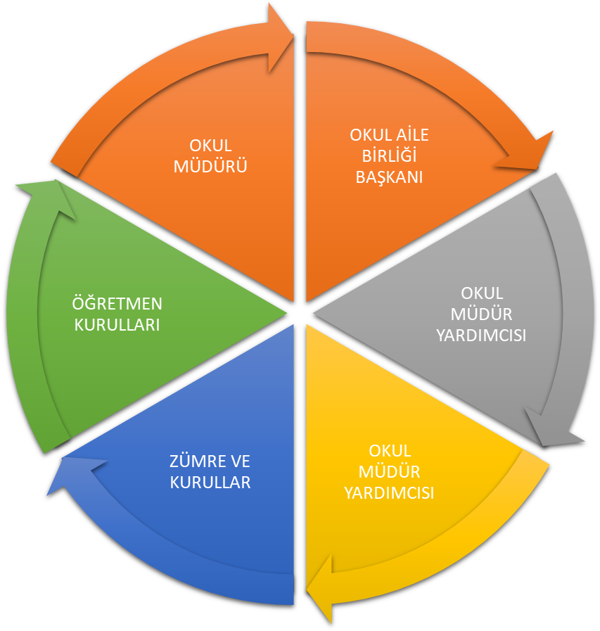

Paydaş anketlerine ilişkin ortaya çıkan temel sonuçlara altta yer verilmiştir * :

Öğrenci Anketi Sonuçları:
- Öğrencilerin öğretmen ve okul idaresi ile iletişim kurmaları iyidir.
- Rehber öğretmen ihtiyacı var.
- Öğrencilerin görüşleri alınıyor.
- Konuların özelliklerine göre araç gereç kullanımı yetersiz.

Öğretmen Anketi Sonuçları:
- Okulda kararlar ortak alınır.
- Çalışanlar arasında iletişim iyidir.
- Öğretmenlerin çoğunluğu okul çalışma ortamından memnundur.
- Okul araç gereç donanımı yönünden yetersizdir.

Veli Anketi Sonuçları:
- Okul iaresi ve öğretmenleriyle rahat bir iletişim kurulamıyor.
- Okul çalışmalarından zamanında haberdar olunuyor.
- İstek ve ihtiyaçların dikkate alınmasında sıkıntılar yaşanıyor.
- Öğrenci velilerinin görüşleri dikkate alınmıyor.
- Okul donanım ve fiziksel açıdan yetersiz.
- Sanatsal ve kültürel faaliyetler yeterli değil.
GZFT (Güçlü, Zayıf, Fırsat, Tehdit) Analizi *
Okulumuzun temel istatistiklerinde verilen okul künyesi, çalışan bilgileri, bina bilgileri, teknolojik kaynak bilgileri ve gelir gider bilgileri ile paydaş anketleri sonucunda ortaya çıkan sorun ve gelişime açık alanlar iç ve dış faktör olarak değerlendirilerek GZFT tablosunda belirtilmiştir. Dolayısıyla olguyu belirten istatistikler ile algıyı ölçen anketlerden çıkan sonuçlar tek bir analizde birleştirilmiştir.
Kurumun güçlü ve zayıf yönleri donanım, malzeme, çalışan, iş yapma becerisi, kurumsal iletişim gibi çok çeşitli alanlarda kendisinden kaynaklı olan güçlülükleri ve zayıflıkları ifade etmektedir ve ayrımda temel olarak okul müdürü/müdürlüğü kapsamından bakılarak iç faktör ve dış faktör ayrımı yapılmıştır.

“Eğitim, gerçeklerin öğretilmesi değildir. Düşünmek için aklın eğitilmesidir.”
Albert Einstein

İÇSEL FAKTÖRLER *

Güçlü Yönler
Öğrenciler | Çalışkan, araştırmacı, saygılı ve sorumluluk sahibi
Çalışanlar | Genç ve sağlıklı sorumluluklarının bilincinde olan kişiler
Veliler | Maddi olanakları iyi okuma düzeyleri yüksek
Bina ve Yerleşke | Bütün merkezlere yakın
Donanım | İhtiyacı görüyor
Bütçe | Okul aile birliği gelirleri ve yardımlar
Yönetim Süreçleri | Yöneten ve yönetilenler açısından herhangi bir sorun yaşanmamaktadır.
İletişim Süreçleri | Her hangi bir sorun yaşanmadan süreç işlemektedir.
Bina ve Yerleşke | Müstakil yeni bir binasının olması
Zayıf Yönler
Öğrenciler | Eksik bilgilerin tamamlanmasında yardım edebilecek kaynaklar yok
Çalışanlar | Kaliteyi arttırmaya yönelik ödül vb. güdüleyiciler zayıf.  Okulumuzda rehber öğretmenin olmaması
Veliler | Maddi yönden sıkıntı çekilmediğinden eğitime gereken önem verilmiyor.
Donanım | Akıllı tahta uygulamasının olmaması
Bütçe | İhtiyaçların giderilmesinde çok yetersiz kalınması
Yönetim Süreçleri | Kişisel düşüncelerdeki farklılıklardan dolayı isteksizlik
İletişim Süreçleri | Kişisel düşüncelerdeki farklılıklardan dolayı iletişimde kopmalar
DIŞSAL FAKTÖRLER
Fırsatlar
Politik | Eğitim ve öğretime yönelik talebin giderek artması
Ekonomik | Merkezi yönetim bütçesinden eğitime ayrılan payın yüksek olması
Sosyolojik | Kayıt çevremizde genç nüfusun fazla olması
Teknolojik | Bilişim ve teknolojideki gelişmeler ve kullanılabilirliğinin artması
Mevzuat-Yasal | Eğitimin yaygınlaştırılması ve yararlandırılmasındaki yasal kolaylıklar
Ekolojik | Okulumuzun bulunduğu yerin uygunluğu (merkezi ve ulaşım açısından)

Tehditler
Politik | Sürekli değişen eğitim politikaları
Ekonomik | Düşük gelir veya eğitime gereken önemin verilmemesi nedeniyle eğitime verilen desteğin yetersiz olması
Sosyolojik | Sürekli göç alması sebebiyle sosyo-ekonomik ve eğitim yönünden düşük ebeveynlerin varlığı
Teknolojik | Bireylerde oluşan teknoloji bağımlılığı
Mevzuat-Yasal | Okul öncesi eğitimin taşımalı eğitim kapsamına alınmaması
Ekolojik | Meslek sahibi insanlarla öğrenci ve veliler arasında birbirlerini olumlu yönde etkileyebilecek diyalog ve iletişimin olmaması

GELİŞİM VE SORUN ALANLARI
Gelişim ve sorun alanları analizi ile GZFT analizi sonucunda ortaya çıkan sonuçların planın geleceğe yönelim bölümü ile ilişkilendirilmesi ve buradan hareketle hedef, gösterge ve eylemlerin belirlenmesi sağlanmaktadır.
Gelişim ve sorun alanları ayrımında eğitim ve öğretim faaliyetlerine ilişkin üç temel tema olan Eğitime Erişim, Eğitimde Kalite ve kurumsal Kapasite kullanılmıştır. Eğitime erişim, öğrencinin eğitim faaliyetine erişmesi ve tamamlamasına ilişkin süreçleri; Eğitimde kalite, öğrencinin akademik başarısı, sosyal ve bilişsel gelişimi ve istihdamı da dâhil olmak üzere eğitim ve öğretim sürecinin hayata hazırlama evresini; Kurumsal kapasite ise kurumsal yapı, kurum kültürü, donanım, bina gibi eğitim ve öğretim sürecine destek mahiyetinde olan kapasiteyi belirtmektedir.

Eğitime Erişim | Eğitimde Kalite | Kurumsal Kapasite
Okullaşma Oranı | Akademik Başarı | Kurumsal İletişim
Okula Devam/ Devamsızlık | Sosyal, Kültürel ve Fiziksel Gelişim | Kurumsal Yönetim
Okula Uyum, Oryantasyon | Sınıf Tekrarı | Bina ve Yerleşke
Özel Eğitime İhtiyaç Duyan Bireyler | İstihdam Edilebilirlik ve Yönlendirme | Donanım
Yabancı Öğrenciler | Öğretim Yöntemleri | Temizlik, Hijyen
Hayatboyu Öğrenme | Ders araç gereçleri | İş Güvenliği, Okul Güvenliği
 |  | Taşıma ve servis

Gelişim ve sorun alanlarına ilişkin GZFT analizinden yola çıkılarak saptamalar yapılırken yukarıdaki tabloda yer alan ayrımda belirtilen temel sorun alanlarına dikkat edilmesi gerekmektedir.
GELİŞİM VE SORUN ALANLARIMIZ

1.TEMA: EĞİTİM VE ÖĞRETİME ERİŞİM
1 | Kayıt çevremizde eğitim çağındaki bütün bireylerin örgün eğitim kapsamına alınması sağlanmıştır.
2 | Örgün eğitime alınan bütün öğrencilerin devamı sağlanmaktadır.
3 | Okulun ilk açıldığı hafta anasınıfı ve 1. Sınıf öğrencilerine oryantasyon eğitimi verilmektedir.
4 | Özel eğitime ihtiyaç duyan öğrenciler için veli ile işbirliği içerisinde gereken rehberlik verilmektedir.
5 | Göç kapsamında okulumuza kayıt yapılan öğrenciler için oryantasyon ve uyum eğitimi sınıf öğretmeni tarafından yapılmaktadır.
6 | Bü tür öğrencilerin tespiti için öğrenciler ve veliler ile ayrıca mahalle muhtarı ile sürekli iletişim kurulmaktadır.
7 | Okuma yazma bilmeyen öğrenci velileri için okulumuzda istek halinde okuma yazma kursları açılmaktadır.
8 | Farklı alanlarda eğitime ihtiyacı olan veli ve diğer kişiler halk eğitim merkezleri ile diğer eğitim merkezlerine yönlendirilmektedir.
9
10

2.TEMA: EĞİTİM VE ÖĞRETİMDE KALİTE
1 | Öğrencilerin başarısını arttırmaya yönelik kurs ve çalışmalar yapılmaktadır.
2 | Öğrenciler sınıf veya okul olarak kültürel etkinlik ve gezilere katılmaktadır.
3 | Sınıf tekrarı velilerin isteği dışında yapılmamaktadır.
4 | Öğretmenler dersin ve konunun özelliğine göre çeşitli eğitim ve öğretim metot ve teknikleri uygulamaktadır.
5 | Öğrencilerin sosyal ve kültürel yönden gelişmelerine katkı sağlamak için sürekli etkinliklere ağırlık verilmektedir.
6 | Öğrencilerin öğrenme becerilerini artıracak araç ve gereçler her derste kullanılmaktadır.
7 | İnternet ve bilişim her derste öğretmenler tarafından aktif olarak kullanılmaktadır.
8
9

3.TEMA: KURUMSAL KAPASİTE
1 | Yöneticiler, öğretmen, öğrenci ve veliler arasında iletiş sorunsuz olarak kurulabilmektedir.
2 | Eğitim paydaşları arasında işbirliğine dayalı katılımcı bir yönetim anlayışı bulunmaktadır.
3 | Şu anda ortak binada ikili olarak devam eden eğitim hizmetimiz yeni binamızın hizmete açılması ile sorunsuz devam edecektir.
4 | Yeni binamızın hizmete girmesi için çalışmalar devam etmektedir.
5 | Temizlik hizmetleri iş-kur tarafından görevlendirilen 2 personel tarafından yürütülmektedir.
6 | Okulumuz temizliğinin daha iyi yapılması için 2 kişiye daha ihtiyaç bulunmaktadır.
7 | Güvenlik ve sağlık konusunda okulumuzda herhangi bir sıkıntı yaşanmamıştır.
8 | Okul güvenliğimiz günlük nöbetçi öğretmenler tarafından sağlanmaktadır.
9 | Okulumuzda taşımalı eğitim kapsamında 37 tane öğrenci eğitim görmektedir.
10 | Bu öğrencilerin devam takibi güvenlikleri vs. İşleri nöbetçi öğretmenler tarafından takip edilmektedir.

“Dünyayı değiştirmek için kullanabileceğiniz en güçlü silah eğitimdir.”

Nelson Mandela
BÖLÜM III: MİSYON, VİZYON VE TEMEL DEĞERLER
Okul Müdürlüğümüzün Misyon, vizyon, temel ilke ve değerlerinin oluşturulması kapsamında öğretmenlerimiz, öğrencilerimiz, velilerimiz, çalışanlarımız ve diğer paydaşlarımızdan alınan görüşler, sonucunda stratejik plan hazırlama ekibi tarafından oluşturulan Misyon, Vizyon, Temel Değerler; Okulumuz üst kurulana sunulmuş ve üst kurul tarafından onaylanmıştır.

“Dünyada her şeye değer biçilebilir, ama öğretmenin eserine değer biçilemez. Çünkü onun eseri her şeydir ve hem de hiçbir şeydir.” (Socrates)

MİSYONUMUZ

Küner Şehit Binbaşı Ercan İlköğretim Kurumları olarak, çalışmalarımızla Türk Milli Eğitim Sisteminin amaçları doğrultusunda, öğrencilerimizin ve dolayısıyla okulumuzun başarısını ülke düzeyine çıkararak, okulumuzdan hizmet alan tüm öğrenci ve öğretmenlerimizin ve paydaşlarımızın tamamının memnuniyetini sağlayarak, hizmet kalitesinde gelişmiş okullara da örnek olmaktır

VİZYONUMUZ
Çocukları demokratik bir ortamda, Atatürk İlke ve İnkılaplarına bağlı, Türk Milli Eğitimin Temel İlkeleri ışığında araştıran, sorgulayan, problemleri tespit eden ve çözümleyen Türk ve dünya vatandaşlığına yakışan bireyler olarak yetiştiren bir kurumuz.

TEMEL DEĞERLERİMİZ
1) Her çocuk değerli ve özeldir.
2) Temel hak ve ödevlerimiz birincil önceliğimizdir.
3) Eğitim bireyin ve toplumun gelişmesinde en önemli etkendir.
4) Atatürk İlke ve İnkılaplarına bağlı kalarak çağdaş eğitim seviyesine ulaşmak asıl hedefimizdir.
5) Eğitim de amacımız ezber değil araştırmaya dayalı kalıcı öğrenmedir.

BÖLÜM IV: AMAÇ, HEDEF VE EYLEMLER
Açıklama:
- Amaç, hedef, gösterge ve eylem kurgusu amaç Sayfa 16-17 da yer alan Gelişim Alanlarına göre yapılacaktır.
- Altta erişim, kalite ve kapasite amaçlarına ilişkin örnek amaç, hedef ve göstergeler verilmiştir.
- Erişim başlığında eylemlere ilişkin örneğe yer verilmiştir.

TEMA I: EĞİTİM VE ÖĞRETİME ERİŞİM
Eğitim ve öğretime erişim okullaşma ve okul terki, devam ve devamsızlık, okula uyum ve oryantasyon, özel eğitime ihtiyaç duyan bireylerin eğitime erişimi, yabancı öğrencilerin eğitime erişimi ve hayat boyu öğrenme kapsamında yürütülen faaliyetlerin ele alındığı temadır.
Stratejik Amaç 1:
Kayıt bölgemizde yer alan çocukların okullaşma oranlarını artıran, öğrencilerin uyum ve devamsızlık sorunlarını gideren etkin bir yönetim yapısı kurulacaktır.
Stratejik Hedef 1.1. Kayıt bölgemizde yer alan çocukların okullaşma oranları artırılacak ve öğrencilerin uyum ve devamsızlık sorunları da giderilecektir. ***

Performans Göstergeleri
No | PERFORMANS  GÖSTERGESİ | Mevcut |  | HEDEF
 |  | 2018 | 2019 |  | 2020 | 2021 | 2022 | 2023
PG.1.1.a | Kayıt bölgesindeki öğrencilerden okula kayıt yaptıranların oranı (%) | 100 | 100 |  | 100 | 100 | 100 | 100
PG.1.1.b | İlkokul birinci sınıf öğrencilerinden en az bir yıl okul öncesi eğitim almış olanların oranı (%)(ilkokul) | 61 | 65 |  | 72 | 80 | 90 | 100
PG.1.1.c. | Okula yeni başlayan öğrencilerden oryantasyon eğitimine katılanların oranı (%) | 100 | 100 |  | 100 | 100 | 100 | 100
PG.1.1.d. | Bir eğitim ve öğretim döneminde 20 gün ve üzeri devamsızlık yapan öğrenci oranı (%) | 0 | 0 |  | 0 | 0 | 0 | 0
PG.1.1.e. | Bir eğitim ve öğretim döneminde 20 gün ve üzeri devamsızlık yapan yabancı öğrenci oranı (%) | 0 | 0 |  | 0 | 0 | 0 | 0
PG.1.1.f. | Okulun özel eğitime ihtiyaç duyan bireylerin kullanımına uygunluğu (0-1) | 0 | 0 |  | 1 | 1 | 1 | 1
PG.1.1.g. | Hayatboyu öğrenme kapsamında açılan kurslara devam oranı (%) (halk eğitim) |  | 80 |  | 82 | 85 | 87 | 90
PG.1.1.h. | Hayatboyu öğrenme kapsamında açılan kurslara katılan kişi sayısı (sayı) (halkeğitim) |  | 17 |  | 50 | 75 | 100 | 125

Eylemler*

No | Eylem İfadesi | Eylem Sorumlusu | Eylem Tarihi
1.1.1. | Kayıt bölgesinde yer alan öğrencilerin tespiti çalışması yapılacaktır. | Okul Stratejik Plan Ekibi | 01 Eylül-20 Eylül
1.1.2 | Devamsızlık yapan öğrencilerin tespiti ve erken uyarı sistemi için çalışmalar yapılacaktır. | Mustafa KEÇELİOĞLU  Müdür Yardımcısı | 01 Eylül-20 Eylül
1.1.3 | Devamsızlık yapan öğrencilerin velileri ile özel aylık toplantı ve görüşmeler yapılacaktır. | Rehberlik Servisi | Her ayın son haftası
1.1.4 | Okulun özel eğitime ihtiyaç duyan bireylerin kullanımının kolaylaşıtırılması için rampa ve asansör eksiklikleri tamamlanacaktır. | Mustafa KEÇELİOĞLU  Müdür Yardımcısı | Mayıs 2019
1.1.5 | ….
1.1.6
1.1.7
1.1.8
1.1.9
1.1.10

TEMA II: EĞİTİM VE ÖĞRETİMDE KALİTENİN ARTIRILMASI
Eğitim ve öğretimde kalitenin artırılması başlığı esas olarak eğitim ve öğretim faaliyetinin hayata hazırlama işlevinde yapılacak çalışmaları kapsamaktadır.
Bu tema altında akademik başarı, sınav kaygıları, sınıfta kalma, ders başarıları ve kazanımları, disiplin sorunları, öğrencilerin bilimsel, sanatsal, kültürel ve sportif faaliyetleri ile istihdam ve meslek edindirmeye yönelik rehberlik ve diğer mesleki faaliyetler yer almaktadır.

Stratejik Amaç 2:
Öğrencilerimizin gelişmiş dünyaya uyum sağlayacak şekilde donanımlı bireyler olabilmesi için eğitim ve öğretimde kalite artırılacaktır.

Stratejik Hedef 2.1. Öğrenme kazanımlarını takip eden ve velileri de sürece dâhil eden bir yönetim anlayışı ile öğrencilerimizin akademik başarıları ve sosyal faaliyetlere etkin katılımı artırılacaktır.
(Akademik başarı altında: ders başarıları, kazanım takibi, üst öğrenime geçiş başarı ve durumları, karşılaştırmalı sınavlar, sınav kaygıları gibi akademik başarıyı takip eden ve ölçen göstergeler,
Sosyal faaliyetlere etkin katılım altında: sanatsal, kültürel, bilimsel ve sportif faaliyetlerin sayısı, katılım oranları, bu faaliyetler için ayrılan alanlar, ders dışı etkinliklere katılım takibi vb ele alınacaktır.)

PERFORMANS GÖSTERGELERİ
No | PERFORMANS  GÖSTERGESİ | Mevcut |  | HEDEF
 |  | 2018 | 2019 |  | 2020 | 2021 | 2022 | 2023
PG.1.1.a | Düzenlenen kurs eğitim programı sayısı | 3 | 10 |  | 15 | 15 | 20 | 20
PG.1.1.b | Kurslara katılan öğrenci sayısı (% olarak) | 70 | 80 |  | 90 | 100 | 100 | 100
PG.1.1.c.

EYLEMLER
No | Eylem İfadesi | Eylem Sorumlusu | Eylem Tarihi
1.1.1. | Düzenlenmesi istenilen kurslar tespit edilecek. | Mustafa KEÇELİOĞLU | Eylül-Ekim 2019
1.1.2 | Öğrenciler istedikleri kurslara yönlendirilecek | Mustafa KEÇELİOĞLU -  Sınıf Öğretmenleri | Kurs süresince
1.1.3 | Kurslarla ilgili düzenlenen yarışma ve etkinliklere katılım | Kurs öğretmeni  Mustafa KEÇELİOĞLU | Belirlenen zaman
1.1.4 | Sene sonu yapılan çalışmaların sergilenmesi | Tüm personel | Haziran
1.1.5

Stratejik Hedef 2.2. Etkin bir rehberlik anlayışıyla, öğrencilerimizi ilgi ve becerileriyle orantılı bir şekilde üst öğrenime veya istihdama hazır hale getiren daha kaliteli bir kurum yapısına geçilecektir.
(Üst öğrenime hazır: Mesleki rehberlik faaliyetleri, tercih kılavuzluğu, yetiştirme kursları, sınav kaygısı vb,
İstihdama Hazır: Kariyer günleri, staj ve işyeri uygulamaları, ders dışı meslek kursları vb ele alınacaktır.)

PERFORMANS GÖSTERGELERİ
No | PERFORMANS  GÖSTERGESİ | Mevcut |  | HEDEF
 |  | 2018 | 2019 |  | 2020 | 2021 | 2022 | 2023
PG.1.1.a | İYEP kurslarının düzenlenmesi | 2 | 2 |  | 2 | 2 | 2 | 2
PG.1.1.b | Bireysel çalışma saatleri | -
PG.1.1.c. | Okul geneli deneme sınavları | -

EYLEMLER
No | Eylem İfadesi | Eylem Sorumlusu | Eylem Tarihi
1.1.1. | 3. Sınıf öğrencilerine yönelik İYEP kursu için öğrencilerin belirlenmesi | Sınıf öğretmenleri | Eylül-Ekim
1.1.2 | Kurslara katılım ve gelişimlerin değerlendirilmesi | Kurs öğretmenleri | Bütün yıl
1.1.3 | Sınıflardaki uygun görülen öğrencilerle bireysel çalışma saatlerinin planlanması | Sınıf öğretmenleri | Büyün yıl
1.1.4 | 2,3 ve 4. Sınıf öğrencilerine yönelik seviye tespit sınavlarının uygulanması | Sınıf öğretmenleri | Her ay
1.1.5

“Bir topluluk ulus olabilmek için mutlaka eğiticilere, öğretmenlere muhtaçtır. Onlardır ki, toplumun gerçek bir ulus haline getirirler.”
Atatürk

TEMA III: KURUMSAL KAPASİTE
Stratejik Amaç 3:
Eğitim ve öğretim faaliyetlerinin daha nitelikli olarak verilebilmesi için okulumuzun kurumsal kapasitesi güçlendirilecektir.
Stratejik Hedef 3.1.

(Kurumsal İletişim, Kurumsal Yönetim, Bina ve Yerleşke, Donanım, Temizlik, Hijyen, İş Güvenliği, Okul Güvenliği, Taşıma ve servis vb konuları ele alınacaktır.)

PERFORMANS GÖSTERGELERİ
No | PERFORMANS  GÖSTERGESİ | Mevcut |  | HEDEF
 |  | 2018 | 2019 |  | 2020 | 2021 | 2022 | 2023
PG.3.1.a | Tüm sınıflara internet bağlantısı ve projeksiyon | 9 | 12 |  | 12 | 12 | 12 | 12
PG.3.2.b | Z-Kütüphane oluşturulması | 0 | 1 |  | 1 | 1 | 1 | 1
PG.3.3.c. | İhtiyaç duyulan yardımcı hizmetler personelinin görevlendirilmesi | 2 | 3 |  | 4 | 5 | 5 | 5
 | Öğrenciler ve çalışanlar için güvenlik önlemlerinin alınması

EYLEMLER
No | Eylem İfadesi | Eylem Sorumlusu | Eylem Tarihi
1.1.1. | Bütün sınıflara internet bağlantısı bağlatılacak | Ender AKBAŞ | Tüm yıl
1.1.2 | Tüm sınıflara bilgisayar ve projeksiyon cihazı konulacak | Ender AKBAŞ | Tüm yıl
1.1.3 | Öğrencilerin teknoloji ve bilişim imkânlarından faydalanması için z-kütüphane oluşturulması için çalışmalar başlatılacak. | Ender AKBAŞ  Mustafa KEÇELİOĞLU | Tüm yıl
1.1.4 | Mevcut yardımcı hizmetler personelinin yetersiz olması nedeniyle yardımcı personel görevlendirilmesi ile ilgili girişimlerde bulunulacak. | Ender AKBAŞ | Tüm yıl
1.1.5 | Öğretmen ve öğrenciler için tehlike oluşturacak alanlar ortadan kaldırılacak veya gerekli önlemler alınacak. | Tüm personel | Tüm yıl
1.1.6 | Görevlilerin Temizlik ve hijyen eğitimi belgesi almaları sağlanacak | Ender AKBAŞ | Tüm yıl
1.1.7 | Görevli personel arasında gerekli işbölümü yapılarak okulun genel temizliği sağlanacak | Mustafa KEÇELİOĞLU | Tüm yıl
1.1.8
1.1.9
1.1.10

V. BÖLÜM: MALİYETLENDİRME

2019-2023 Stratejik Planı Faaliyet/Proje Maliyetlendirme Tablosu

Kaynak Tablosu | 2019 | 2020 | 2021 | 2022 | 2023 | Toplam Kaynak | Oran
Genel Bütçe | 4.400,00 | 4.840,00 | 5.324,00 | 5.856,40 | 6.442,04 | 26.862,44 | 43,11738709
Hayırsever Katkısı | 2.959,00 | 3.254,90 | 3.580,39 | 3.938,43 | 4.332,27 | 18.064,99 | 28,99644282
Kantin Gelirleri | 1.745,70 | 1.920,27 | 2.112,30 | 2.323,53 | 2.555,88 | 10.657,67 | 17,10682333
Proje Gelirleri | 1.100,00 | 1.210,00 | 1.331,00 | 1.464,10 | 1.610,51 | 6.715,61 | 10,77934677
TOPLAM GELİR | 10.204,70 | 11.225,17 | 12.347,69 | 13.582,46 | 14.940,70 | 62.300,71 | 100
Yüzde 80 i | 8.163,76 | 8.980,14 | 9.878,15 | 10.865,96 | 11.952,56 | 49.840,57
Genel Yönetim | 2.040,94 | 2.245,03 | 2.469,54 | 2.716,49 | 2.988,14 | 12.460,14
FAALİYET BAŞINA | 429,67 | 472,64 | 519,90 | 571,89 | 629,08 | 2.623,19
AMAÇ HEDEF NO | 2019 | 2020 | 2021 | 2022 | 2023 | Toplam Maliyet
AMAÇ 1 | 1.718,69 | 1.890,55 | 2.079,61 | 2.287,57 | 2.516,33 | 10.492,75
HEDEF 1.1 | 1.718,69 | 1.890,55 | 2.079,61 | 2.287,57 | 2.516,33 | 10.492,75
HEDEF 1.2 | 0,00 | 0,00 | 0,00 | 0,00 | 0,00 | 0,00
HEDEF 1.3 | 0,00 | 0,00 | 0,00 | 0,00 | 0,00 | 0,00
AMAÇ 2 | 3.437,37 | 3.781,11 | 4.159,22 | 4.575,14 | 5.032,66 | 20.985,50
HEDEF 2.1 | 1.718,69 | 1.890,55 | 2.079,61 | 2.287,57 | 2.516,33 | 10.492,75
HEDEF 2.2 | 1.718,69 | 1.890,55 | 2.079,61 | 2.287,57 | 2.516,33 | 10.492,75
HEDEF 2.3 | 0,00 | 0,00 | 0,00 | 0,00 | 0,00 | 0,00
AMAÇ 3 | 3.007,70 | 3.308,47 | 3.639,32 | 4.003,25 | 4.403,58 | 18.362,32
HEDEF 3.1 | 3.007,70 | 3.308,47 | 3.639,32 | 4.003,25 | 4.403,58 | 18.362,32
HEDEF 3.2 | 0,00 | 0,00 | 0,00 | 0,00 | 0,00 | 0,00
HEDEF 3.3 | 0,00 | 0,00 | 0,00 | 0,00 | 0,00 | 0,00
AMAÇ 4 | 0,00 | 0,00 | 0,00 | 0,00 | 0,00 | 0,00
HEDEF 4.1 | 0,00 | 0,00 | 0,00 | 0,00 | 0,00 | 0,00
HEDEF 4.2 | 0,00 | 0,00 | 0,00 | 0,00 | 0,00 | 0,00
HEDEF 4.3 | 0,00 | 0,00 | 0,00 | 0,00 | 0,00 | 0,00
HEDEF 4.4 | 0,00 | 0,00 | 0,00 | 0,00 | 0,00 | 0,00
AMAÇ TOPLAM | 8.163,76 | 8.980,14 | 9.878,15 | 10.865,96 | 11.952,56 | 49.840,57
Genel Yön.Gideri | 2.040,94 | 2.245,03 | 2.469,54 | 2.716,49 | 2.988,14 | 12.460,14
TOPLAM KAYNAK | 10.204,70 | 11.225,17 | 12.347,69 | 13.582,46 | 14.940,70 | 62.300,71

VI. BÖLÜM: İZLEME VE DEĞERLENDİRME

Okulumuz Stratejik Planı izleme ve değerlendirme çalışmalarında 5 yıllık Stratejik Planın izlenmesi ve 1 yıllık gelişim planın izlenmesi olarak ikili bir ayrıma gidilecektir.

Stratejik planın izlenmesinde 6 aylık dönemlerde izleme yapılacak denetim birimleri, il ve ilçe millî eğitim müdürlüğü ve Bakanlık denetim ve kontrollerine hazır halde tutulacaktır.
Yıllık planın uygulanmasında yürütme ekipleri ve eylem sorumlularıyla aylık ilerleme toplantıları yapılacaktır. Toplantıda bir önceki ayda yapılanlar ve bir sonraki ayda yapılacaklar görüşülüp karara bağlanacaktır.

EKLER:

Öğretmen, öğrenci ve veli anket örnekleri klasör ekinde olup okullarınızda uygulanarak sonuçlarından paydaş analizi bölümü ve sorun alanlarının belirlenmesinde yararlanabilirsiniz.

